计算机与信息工程学院实验报告

••••••••••••••••••••••••••••••••• 密 ••••••••••••••••••••••••••••••••• 封 ••••••••••••••••••••••••••••••••• 线 •••••••••••••••••••••••••••••••••

姓名：蔡俊宇 学号：2011020039 专业：数据科学与大数据技术（明德计划） 年级： 2020

课程： 数据结构 主讲教师：乔保军老师 辅导教师：___

实验时间：_2022__年 _10_月 _29_日 下午_3_时至_4_时，

实验地点： 宿舍

实验题目： 实验5 顺序栈的基本操作

实验目的： 通过该实验，让学生掌握栈的相关基本概念，认识栈是插入和删除集中在一端进行的线性结构，掌握栈的“先入后出”操作特点。栈在进行各类操作时，栈底指针固定不动，掌握栈空、栈满的判断条件。

实验环境（硬件和软件） Windows10 64位，vscode

实验内容：

用顺序存储结构，实现教材定义的栈的基本操作，提供数制转换功能，将输入的十进制整数转换成二进制。

实验步骤

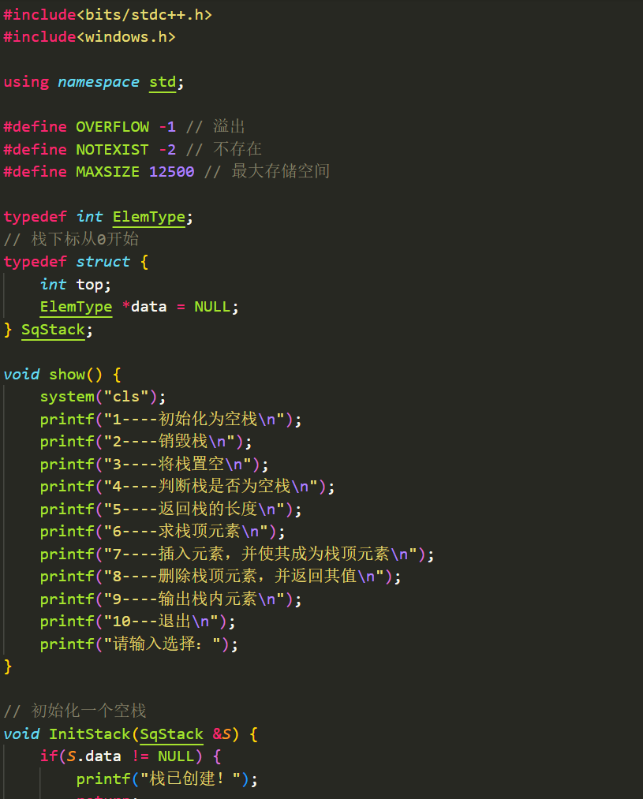

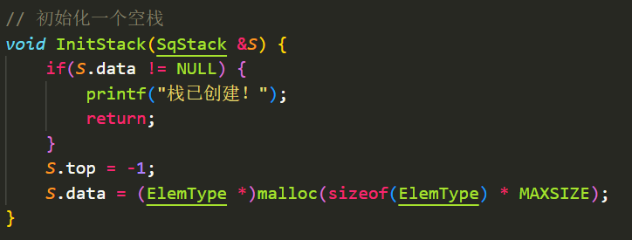

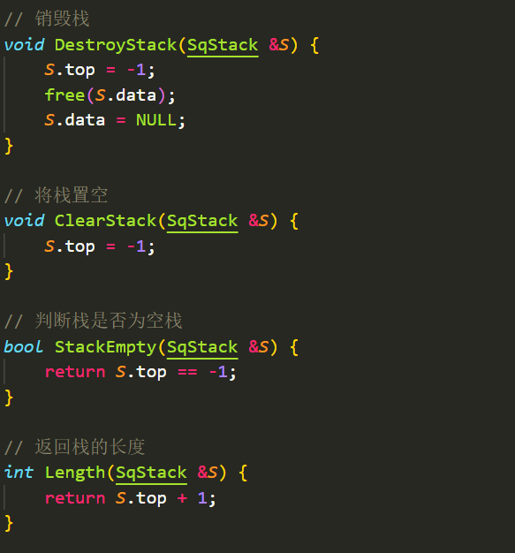

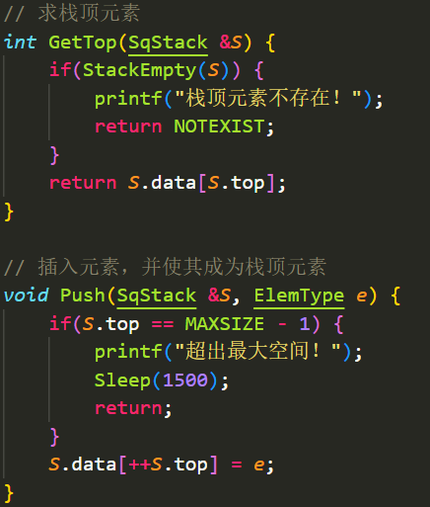

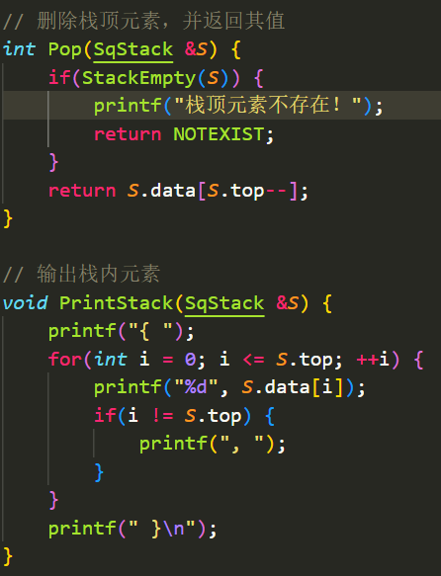

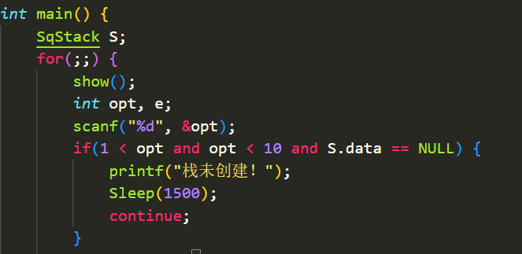

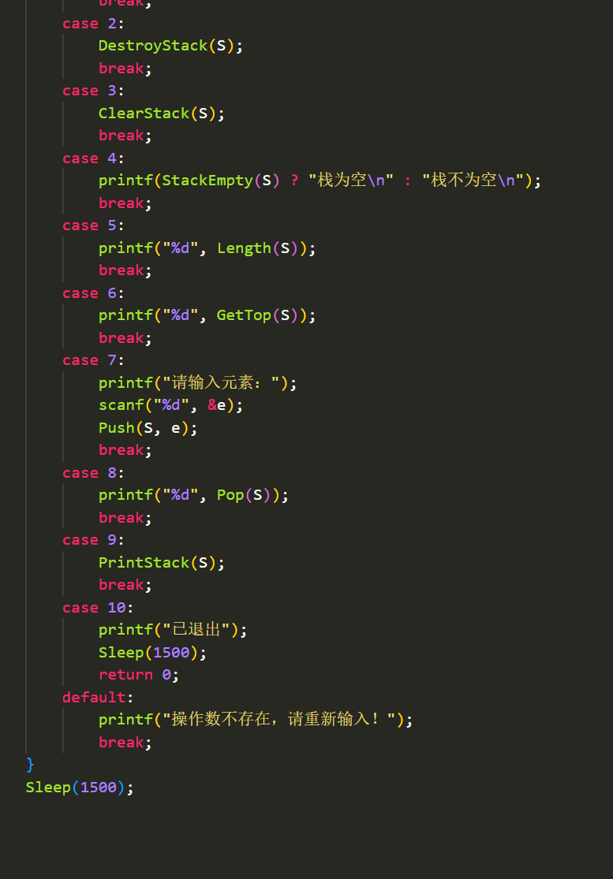

实验数据记录：

没有初始化前进行其他操作，程序是否能控制住；

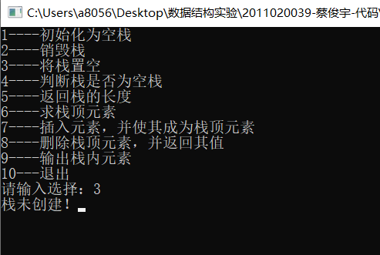

初始化一个栈；

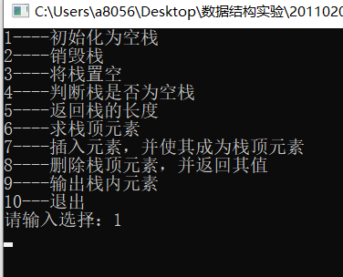

判栈空，屏幕显示栈为空；

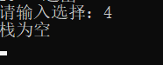

3个数入栈， 1、2、3；

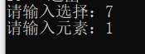

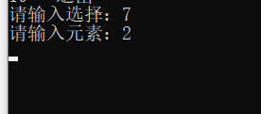



栈长度，屏幕输出3；



取栈顶元素，再判栈空，然后再判栈长度。

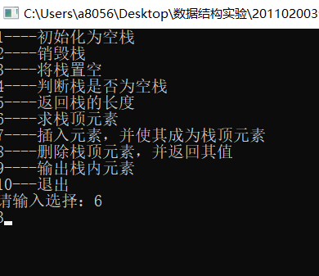

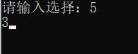

出栈，再判栈长度；

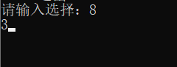

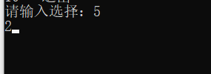

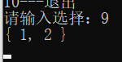

销毁栈，再做其他操作，判断程序是否能控制；



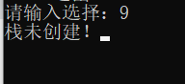

问题讨论：

无